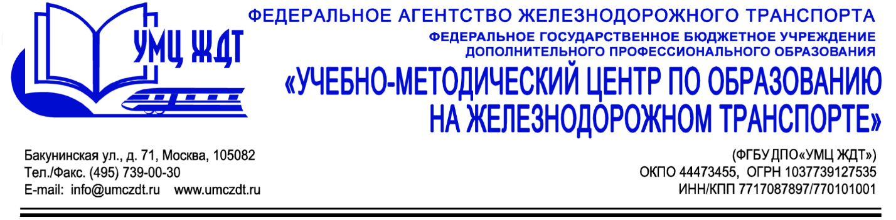
Дополнительная профессиональная программа (повышение квалификации) Оказание первой помощи в образовательных учреждениях
Адресация программы: педагогические работники образовательных учреждений.
Количество часов: 72 ак. ч.
Формат обучения: очно-заочная форма обучения.
Анонс программы:
Модуль 1. Нормативно-правовые требования к организации образовательной деятельности обучающихся.
- Законодательство РФ в сфере образования и здравоохранения.
- Федеральный Закон «Об образовании в РФ» № 273- ФЗ от 29.12.2012 г.
- Федеральный Закон «О внесении изменений в Федеральный Закон «Об образовании в РФ» № 313-ФЗ от 03.07.2016 г.
Модуль 2. Оказание первой помощи.
- Травмы и состояния, угрожающие жизни и здоровью. Общие правила оказания первой помощи.
- Оказание первой помощи при кровотечениях.
- Оказание первой помощи при ушибах, растяжениях, сдавлениях и переломах.
- Оказание первой помощи при ожогах и обморожениях.
- Оказание первой помощи при укусах и отравлениях.
- Оказание первой помощи при утоплениях.
- Оказание первой помощи при поражении электрическим током.
- Извлечение инородного тела из верхних дыхательных путей.
- Комплекс легочно-сердечной реанимации до приезда врачей.
- Первая помощь при травматическом шоке.
- Транспортировка пострадавших.
- Требования к составу, хранению и использованию аптечки.
Итоговая аттестация – зачет.

По окончании курсов выдается удостоверение о повышении квалификации установленного образца.

Контакты:
ФГБУ ДПО «Учебно-методический центр по образованию на железнодорожном транспорте»
Тел.: +7(495)739-00-30, доб.: 126, 181, 182
Бессонова Юлия Владимировна
e-mail: kpk.umczdt@yandex.ru

